BỘ GIÁO DỤC VÀ ĐÀO TẠO
TRƯỜNG ĐẠI HỌC CÔNG NGHỆ TP. HỒ CHÍ MINH
KHOA CÔNG NGHỆ THÔNG TIN

ĐỒ ÁN MÔN HỌC – BẢN RÚT GỌN
CƠ SỞ DỮ LIỆU NÂNG CAO
TÌM HIỂU PHÂN MẢNH HỖN HỢP TRONG CSDL PHÂN TÁN VÀ ỨNG DỤNG CHO QUẢN LÝ ĐƠN HÀNG
Ngành: CÔNG NGHỆ THÔNG TIN
Giảng viên hướng dẫn: ThS. Nguyễn Văn Danh
Sinh viên thực hiện: Trần Gia Thịnh MSSV: 2380602136
Phạm Minh Triết MSSV: 2380605829
Lớp: 23DTHE3
TP. Hồ Chí Minh, tháng 10 năm 2026
LỜI CẢM ƠN
Để hoàn thành đồ án môn học Cơ Sở Dữ Liệu Nâng Cao, nhóm chúng em xin gửi lời cảm ơn chân thành đến thầy ThS. Nguyễn Văn Danh, giảng viên hướng dẫn. Trong suốt quá trình học tập và thực hiện đề tài, thầy đã tận tình giảng dạy, định hướng và góp ý, giúp nhóm hiểu rõ hơn các vấn đề trong thiết kế cơ sở dữ liệu phân tán.
Nhóm cũng xin cảm ơn Khoa Công nghệ Thông tin, Trường Đại học Công nghệ TP. Hồ Chí Minh đã tạo điều kiện về môi trường học tập và tài liệu tham khảo.
Do thời gian và kiến thức còn hạn chế, đồ án khó tránh khỏi thiếu sót. Nhóm rất mong nhận được ý kiến đóng góp của thầy để hoàn thiện hơn.
Nhóm sinh viên thực hiện: Trần Gia Thịnh – Phạm Minh Triết
NHẬN XÉT CỦA GIẢNG VIÊN HƯỚNG DẪN

TP. Hồ Chí Minh, ngày ...... tháng ...... năm 2026
Giảng viên hướng dẫn
BẢNG PHÂN CÔNG CÔNG VIỆC
Phân công công việc trong nhóm
STT | Họ và tên | MSSV | Nhiệm vụ | Mức độ hoàn thành
1 | Trần Gia Thịnh | 2380602136 | Tìm hiểu tổng quan CSDL phân tán, phân mảnh ngang, phân mảnh dọc và phân mảnh hỗn hợp (Chương 1, 2, 3); dựng slide và thuyết trình phần lý thuyết | 100%
2 | Phạm Minh Triết | 2380605829 | Phân tích bài toán quản lý đơn hàng, thiết kế phân mảnh và cấp phát, cài đặt thực nghiệm trên SQL Server (Chương 4); dựng slide và thuyết trình phần ứng dụng | 100%
 | Cả nhóm |  | Lời mở đầu, kết luận (Chương 5), rà soát và hoàn thiện báo cáo | 100%

MỤC LỤC
LỜI MỞ ĐẦU 1
Lý do chọn đề tài 1
Mục tiêu đề tài 1
CHƯƠNG 1. TỔNG QUAN VỀ CƠ SỞ DỮ LIỆU PHÂN TÁN 2
1.1 Khái niệm cơ sở dữ liệu phân tán 2
1.2 So sánh CSDL tập trung và CSDL phân tán 2
1.3 Kiến trúc tham chiếu của CSDL phân tán 2
1.4 Tính trong suốt trong CSDL phân tán 3
1.5 Thiết kế cơ sở dữ liệu phân tán 3
CHƯƠNG 2. PHÂN MẢNH DỮ LIỆU TRONG CSDL PHÂN TÁN 4
2.1 Lý do và đơn vị phân mảnh 4
2.2 Các quy tắc đúng đắn của phân mảnh 4
2.3 Phân mảnh ngang nguyên thủy 5
2.4 Phân mảnh ngang dẫn xuất 6
2.5 Phân mảnh dọc 6
2.6 Cấp phát và nhân bản 7
CHƯƠNG 3. PHÂN MẢNH HỖN HỢP 8
3.1 Định nghĩa và động cơ sử dụng 8
3.2 Chiến lược ngang trước, dọc sau (HV) 8
3.3 Chiến lược dọc trước, ngang sau (VH) 9
3.4 Cây phân mảnh và tái thiết quan hệ toàn cục 10
3.5 Kiểm tra tính đúng đắn 11
3.6 Ảnh hưởng đến xử lý truy vấn và giao dịch 11
3.7 Ưu điểm, hạn chế và so sánh 12
CHƯƠNG 4. ỨNG DỤNG PHÂN MẢNH HỖN HỢP CHO HỆ THỐNG QUẢN LÝ ĐƠN HÀNG 13
4.1 Mô tả bài toán 13
4.2 Phân tích ứng dụng 13
4.3 Thiết kế phân mảnh 14
4.4 Lược đồ cấp phát 16
4.5 Cài đặt thực nghiệm trên SQL Server 16
CHƯƠNG 5. KẾT LUẬN VÀ HƯỚNG PHÁT TRIỂN 19
5.1 Kết quả đạt được 19
5.2 Hạn chế 19
5.3 Hướng phát triển 19
TÀI LIỆU THAM KHẢO 20

DANH MỤC TỪ VIẾT TẮT
Danh mục từ viết tắt
Từ viết tắt | Tiếng Anh | Tiếng Việt
CSDL | Database | Cơ sở dữ liệu
CSDLPT | Distributed Database | Cơ sở dữ liệu phân tán
DBMS | Database Management System | Hệ quản trị cơ sở dữ liệu
DDBMS | Distributed Database Management System | Hệ quản trị cơ sở dữ liệu phân tán
HV | Horizontal – Vertical | Phân mảnh hỗn hợp ngang trước, dọc sau
VH | Vertical – Horizontal | Phân mảnh hỗn hợp dọc trước, ngang sau
BEA | Bond Energy Algorithm | Thuật toán năng lượng liên kết
AA | Attribute Affinity matrix | Ma trận ái lực thuộc tính
CA | Clustered Affinity matrix | Ma trận ái lực đã gom cụm
PK | Primary Key | Khóa chính
2PC | Two-Phase Commit | Giao thức cam kết hai pha
MSDTC | Microsoft Distributed Transaction Coordinator | Bộ điều phối giao dịch phân tán của Microsoft
SSMS | SQL Server Management Studio | Công cụ quản trị SQL Server

DANH MỤC HÌNH
Hình 2.1: Minh họa ba kiểu phân mảnh 4
Hình 3.1: Cây phân mảnh hỗn hợp HV của quan hệ KhachHang 9
Hình 3.2: Cây phân mảnh hỗn hợp VH của quan hệ NhanVien 10
Hình 4.1: Kết quả chạy phần kiểm tra trong 03_reconstruct_check.sql: 14/14 phép kiểm tra ĐẠT 17
Hình 4.2: Giao dịch phân tán: công nợ KH007 trước và sau khi lập đơn DH046; đơn vượt hạn mức của KH022 bị hủy với lỗi 50002 và không site nào bị ghi dở 18

DANH MỤC BẢNG
Bảng 1.1: So sánh CSDL tập trung và CSDL phân tán 2
Bảng 2.1: Ma trận sử dụng thuộc tính use(qᵢ, Aⱼ) 7
Bảng 3.1: Nhu cầu truy cập KhachHang theo dòng và theo cột 8
Bảng 3.2: So sánh ba kiểu phân mảnh 12
Bảng 4.1: Các ứng dụng chính của hệ thống 14
Bảng 4.2: Kiểu phân mảnh của từng quan hệ 14
Bảng 4.3: Lược đồ cấp phát 16

LỜI MỞ ĐẦU

Lý do chọn đề tài
Các doanh nghiệp hiện nay thường hoạt động trên nhiều địa điểm: trụ sở chính, chi nhánh ở nhiều tỉnh thành, kho hàng, cửa hàng. Nếu toàn bộ dữ liệu đặt tập trung tại một máy chủ, mọi giao dịch ở chi nhánh đều phải gửi về trung tâm. Điều đó làm tăng thời gian phản hồi và tải trên đường truyền, và cả hệ thống ngừng hoạt động khi máy chủ trung tâm gặp sự cố. Cơ sở dữ liệu phân tán giải quyết vấn đề này bằng cách đặt dữ liệu tại nhiều site, gần nơi dữ liệu được sử dụng, nhưng vẫn cho người dùng thấy như một cơ sở dữ liệu thống nhất.
Vấn đề cốt lõi khi thiết kế cơ sở dữ liệu phân tán là phân mảnh: chia mỗi quan hệ thành những phần nhỏ hơn để đặt ở các site khác nhau. Phân mảnh ngang chia theo dòng, phân mảnh dọc chia theo cột. Tuy nhiên, trong thực tế, các nhóm người dùng thường vừa chỉ quan tâm đến một số dòng, vừa chỉ quan tâm đến một số cột. Khi đó, chỉ dùng một kiểu phân mảnh là không đủ, và phân mảnh hỗn hợp, tức là kết hợp cả hai kiểu, là lựa chọn phù hợp.
Bài toán quản lý đơn hàng của một công ty có nhiều chi nhánh là ví dụ điển hình. Chi nhánh chỉ làm việc với khách hàng và đơn hàng của mình. Phòng kế toán ở trụ sở cần thông tin công nợ của khách hàng ở mọi chi nhánh. Phòng nhân sự quản lý dữ liệu lương nhạy cảm, không được để lộ ra chi nhánh. Vì vậy nhóm chọn đề tài "Tìm hiểu Phân mảnh hỗn hợp trong CSDL Phân tán và ứng dụng cho quản lý đơn hàng" để vừa nắm vững lý thuyết, vừa thấy được cách áp dụng vào một bài toán cụ thể.

Mục tiêu đề tài
- Trình bày các khái niệm cơ bản về cơ sở dữ liệu phân tán và bài toán thiết kế phân tán.
- Tìm hiểu các kiểu phân mảnh ngang, dọc và các quy tắc đúng đắn của phân mảnh.
- Tìm hiểu sâu về phân mảnh hỗn hợp: định nghĩa, hai chiến lược HV và VH, cây phân mảnh, cách tái thiết và kiểm tra tính đúng đắn.
- Thiết kế phân mảnh hỗn hợp và cấp phát cho hệ thống quản lý đơn hàng, sau đó cài đặt thực nghiệm trên SQL Server.

CHƯƠNG 1. TỔNG QUAN VỀ CƠ SỞ DỮ LIỆU PHÂN TÁN

1.1 Khái niệm cơ sở dữ liệu phân tán
Theo Özsu và Valduriez [1], cơ sở dữ liệu phân tán (CSDLPT) là một tập hợp nhiều cơ sở dữ liệu có liên quan với nhau về mặt logic, được phân bố trên các nút của một mạng máy tính. Hệ quản trị cơ sở dữ liệu phân tán (DDBMS) là phần mềm quản lý CSDLPT, đồng thời làm cho sự phân tán trở nên trong suốt đối với người dùng.
Từ định nghĩa trên, có thể rút ra hai đặc điểm quan trọng:
- Phân tán về vật lý: dữ liệu không nằm trên một máy mà được lưu tại nhiều site. Mỗi site có hệ quản trị CSDL cục bộ, có khả năng xử lý độc lập, và các site trao đổi dữ liệu qua mạng.
- Thống nhất về logic: dữ liệu ở các site không rời rạc mà thuộc về cùng một lược đồ toàn cục. Một tập hợp file đặt rải rác trên nhiều máy, hay nhiều CSDL độc lập không liên quan đến nhau, đều không phải là CSDLPT.

1.2 So sánh CSDL tập trung và CSDL phân tán
Trong mô hình tập trung, toàn bộ dữ liệu đặt tại một máy chủ, các máy khách ở xa truy cập qua mạng. Mô hình này đơn giản nhưng có những hạn chế rõ ràng khi tổ chức trải rộng về địa lý. Bảng 1.1 so sánh hai mô hình theo các tiêu chí chính.
Bảng 1.1: So sánh CSDL tập trung và CSDL phân tán
Tiêu chí | CSDL tập trung | CSDL phân tán
Vị trí dữ liệu | Một máy chủ duy nhất | Nhiều site nối mạng
Truy cập từ chi nhánh | Luôn phải truy cập từ xa | Phần lớn truy cập cục bộ
Độ sẵn sàng | Máy chủ hỏng thì cả hệ thống dừng | Một site hỏng, các site khác vẫn hoạt động
Khả năng mở rộng | Nâng cấp máy chủ (mở rộng theo chiều dọc) | Thêm site mới (mở rộng theo chiều ngang)
Độ phức tạp | Thấp | Cao: thiết kế phân tán, truy vấn và giao dịch phân tán
Kiểm soát và bảo mật | Tập trung, dễ quản lý | Phải bảo vệ dữ liệu ở nhiều nơi và trên đường truyền

1.3 Kiến trúc tham chiếu của CSDL phân tán
Kiến trúc tham chiếu của CSDLPT [1], [2] mô tả dữ liệu qua nhiều mức lược đồ:
- Lược đồ toàn cục: định nghĩa toàn bộ dữ liệu của hệ thống dưới dạng các quan hệ, giống như một CSDL tập trung. Người dùng và ứng dụng làm việc ở mức này.
- Lược đồ phân mảnh: mô tả cách mỗi quan hệ toàn cục được chia thành các mảnh, bằng các phép chọn (σ) và phép chiếu (π) của đại số quan hệ.
- Lược đồ cấp phát: xác định mỗi mảnh được đặt ở site nào. Một mảnh có thể được đặt ở một site (không nhân bản) hoặc ở nhiều site (nhân bản).
- Lược đồ ánh xạ cục bộ: ánh xạ các mảnh vật lý tại mỗi site sang các đối tượng của DBMS cục bộ, chẳng hạn bảng của SQL Server hoặc Oracle.

1.4 Tính trong suốt trong CSDL phân tán
Tính trong suốt nghĩa là người dùng không cần biết các chi tiết cài đặt của hệ thống phân tán. Có thể phân biệt các mức trong suốt sau, theo thứ tự từ cao xuống thấp:
- Trong suốt phân mảnh: người dùng truy vấn trên quan hệ toàn cục mà không cần biết quan hệ đó đã bị chia thành những mảnh nào. Đây là mức trong suốt cao nhất.
- Trong suốt vị trí: người dùng biết các mảnh nhưng không cần biết mỗi mảnh nằm ở site nào.
- Trong suốt nhân bản: người dùng không cần biết một mảnh có bao nhiêu bản sao, cũng không phải tự cập nhật từng bản sao.
- Trong suốt ánh xạ cục bộ: người dùng không cần biết mỗi site dùng hệ quản trị nào và lưu dữ liệu ra sao.
Mức trong suốt càng cao thì việc viết ứng dụng càng đơn giản, nhưng DDBMS phải đảm nhận nhiều việc hơn, ví dụ phải tự phân rã một truy vấn toàn cục thành các truy vấn trên từng mảnh. Trong thực nghiệm ở Chương 4, nhóm đạt được trong suốt phân mảnh và trong suốt vị trí bằng view và synonym của SQL Server.

1.5 Thiết kế cơ sở dữ liệu phân tán
Trong thiết kế từ trên xuống, sau khi có lược đồ toàn cục, người thiết kế phải giải quyết hai bài toán:
- Phân mảnh: chia mỗi quan hệ thành các mảnh sao cho mỗi mảnh chứa đúng phần dữ liệu mà một nhóm ứng dụng cần. Đây là nội dung chính của Chương 2 và Chương 3.
- Cấp phát: đặt các mảnh lên các site sao cho tối thiểu hóa chi phí truy cập và truyền thông, đồng thời đáp ứng yêu cầu về độ sẵn sàng. Có ba phương án: không nhân bản (mỗi mảnh ở đúng một site), nhân bản một phần, và nhân bản toàn phần.

CHƯƠNG 2. PHÂN MẢNH DỮ LIỆU TRONG CSDL PHÂN TÁN

2.1 Lý do và đơn vị phân mảnh
Nếu đơn vị phân tán là cả một quan hệ, sẽ có hai lựa chọn đều không hiệu quả. Đặt quan hệ ở một site thì các site khác phải truy cập từ xa. Nhân bản quan hệ ra mọi site thì tốn không gian lưu trữ, và mỗi lần cập nhật phải sửa tất cả các bản sao. Trong khi đó, mỗi ứng dụng thường chỉ dùng một tập con của quan hệ, ví dụ chi nhánh Hà Nội chỉ cần khách hàng ở Hà Nội. Vì vậy, đơn vị phân tán hợp lý là các mảnh (fragment) của quan hệ.
Phân mảnh cũng có cái giá phải trả. Những ứng dụng cần dữ liệu ở nhiều mảnh phải ghép các mảnh lại, phát sinh chi phí truyền thông và xử lý. Việc kiểm tra ràng buộc toàn vẹn liên quan đến nhiều mảnh cũng phức tạp hơn. Do đó mức độ phân mảnh phải vừa phải: không phân mảnh thì mất tính cục bộ, phân mảnh quá nhỏ (đến từng bộ hoặc từng thuộc tính) thì chi phí ghép lại rất lớn. Mức độ hợp lý được xác định dựa trên các ứng dụng sử dụng CSDL.
Có ba kiểu phân mảnh cơ bản (Hình 2.1): phân mảnh ngang (theo dòng), phân mảnh dọc (theo cột) và phân mảnh hỗn hợp (kết hợp cả hai).
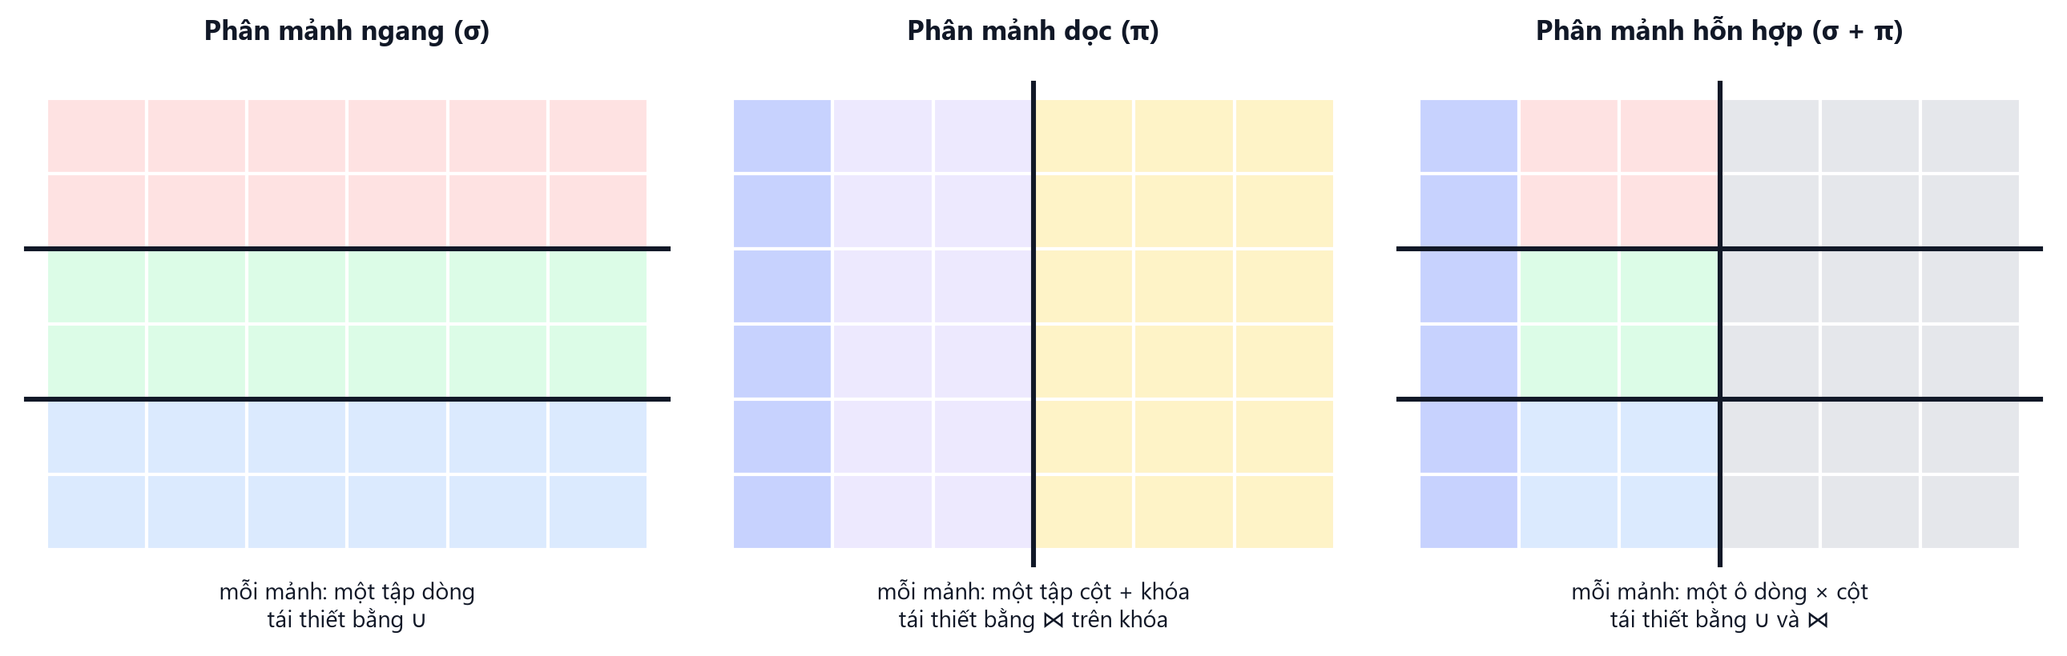
Hình 2.1: Minh họa ba kiểu phân mảnh

2.2 Các quy tắc đúng đắn của phân mảnh
Giả sử quan hệ R được phân mảnh thành các mảnh R₁, R₂, …, Rₙ. Phân mảnh được gọi là đúng đắn nếu thỏa ba quy tắc [1]:
- Tính đầy đủ (completeness): mỗi mục dữ liệu của R (một bộ đối với phân mảnh ngang, một thuộc tính đối với phân mảnh dọc) đều có mặt trong ít nhất một mảnh Rᵢ. Quy tắc này đảm bảo phân mảnh không làm mất dữ liệu.
- Tính tái thiết (reconstruction): tồn tại một phép toán quan hệ ∇ sao cho R = ∇ Rᵢ. Với phân mảnh ngang, ∇ là phép hợp (∪); với phân mảnh dọc, ∇ là phép kết nối (⋈) trên khóa. Quy tắc này đảm bảo các ràng buộc phụ thuộc giữa dữ liệu được bảo toàn.
- Tính rời nhau (disjointness): với phân mảnh ngang, một bộ thuộc Rⱼ thì không thuộc Rₖ (j ≠ k). Với phân mảnh dọc, các mảnh chỉ được trùng nhau ở khóa chính; khóa phải được lặp lại ở mọi mảnh để có thể tái thiết.

2.3 Phân mảnh ngang nguyên thủy
Phân mảnh ngang chia quan hệ theo các bộ. Mỗi mảnh là kết quả của một phép chọn trên quan hệ:
Rᵢ = σ_{Fᵢ}(R), i = 1..n
trong đó Fᵢ là vị từ chọn của mảnh Rᵢ. Gọi là phân mảnh nguyên thủy vì vị từ được định nghĩa trên chính các thuộc tính của R.
- Vị từ đơn giản có dạng pⱼ: Aᵢ θ Giá_trị, với Aᵢ là thuộc tính của R và θ ∈ {=, <, ≤, >, ≥, ≠}. Ví dụ: p₁: MaCN = 'CN01'.
- Vị từ hội sơ cấp (minterm) trên tập vị từ đơn giản Pr = {p₁, …, pₘ} là phép hội của tất cả các vị từ trong Pr, mỗi vị từ xuất hiện ở dạng khẳng định hoặc phủ định.
Mỗi minterm xác định một mảnh ngang, gọi là mảnh hội sơ cấp. Với m vị từ sẽ có 2ᵐ minterm, nhưng nhiều minterm mâu thuẫn và bị loại bỏ dựa trên ngữ nghĩa của thuộc tính.
Ví dụ. Xét quan hệ KhachHang(MaKH, HoTen, SDT, DiaChi, MaCN, HanMucNo, CongNo), với MaCN ∈ {'CN01', 'CN02', 'CN03'}. Ứng dụng tra cứu khách hàng ở mỗi chi nhánh chỉ truy cập khách thuộc chi nhánh đó, nên tập vị từ ứng viên là:
p₁: MaCN = 'CN01' p₂: MaCN = 'CN02' p₃: MaCN = 'CN03'
Có 2³ = 8 minterm. Vì MaCN chỉ nhận một giá trị nên có các phép kéo theo p₁ ⇒ ¬p₂ ∧ ¬p₃ (tương tự cho p₂, p₃). Mọi minterm chứa từ hai vị từ khẳng định trở lên đều mâu thuẫn. Minterm ¬p₁ ∧ ¬p₂ ∧ ¬p₃ cũng mâu thuẫn vì miền giá trị của MaCN chỉ gồm ba giá trị trên. Còn lại ba minterm, rút gọn được thành p₁, p₂, p₃, cho ba mảnh:
KHᵢ = σ_{MaCN='CN0i'}(KhachHang), i = 1, 2, 3
Ba mảnh KH₁, KH₂, KH₃ thỏa các quy tắc đúng đắn: đầy đủ vì p₁ ∨ p₂ ∨ p₃ luôn đúng trên miền giá trị của MaCN; rời nhau vì các vị từ loại trừ lẫn nhau; tái thiết được bằng KhachHang = KH₁ ∪ KH₂ ∪ KH₃.

2.4 Phân mảnh ngang dẫn xuất
Phân mảnh ngang dẫn xuất áp dụng cho một quan hệ thành viên (member), dựa trên phân mảnh của quan hệ chủ (owner) mà nó tham chiếu tới. Quan hệ chủ và thành viên được nối với nhau bằng một liên kết, thường là khóa ngoại. Nếu S là quan hệ chủ đã được phân mảnh thành S₁, …, Sₙ, thì quan hệ thành viên R được phân mảnh bằng phép nửa kết nối:
Rᵢ = R ⋉ Sᵢ, i = 1..n
Quan hệ DonHang(MaDH, NgayDat, MaKH, MaNV, TrangThai, TongTien) tham chiếu KhachHang qua MaKH. Để đơn hàng nằm cùng site với khách hàng, DonHang được phân mảnh dẫn xuất theo các mảnh KHᵢ ở mục 2.3:
DHᵢ = DonHang ⋉_{MaKH} KHᵢ, i = 1, 2, 3
Tương tự, ChiTietDonHang được phân mảnh dẫn xuất theo DonHang: CTDHᵢ = ChiTietDonHang ⋉_{MaDH} DHᵢ.
Lợi ích quan trọng nhất: các mảnh KHᵢ, DHᵢ, CTDHᵢ cùng đặt tại một site, nên phép kết nối KhachHang ⋈ DonHang ⋈ ChiTietDonHang được thực hiện cục bộ tại từng site rồi hợp kết quả lại, không cần truyền dữ liệu giữa các site. Nhờ vậy đồ thị kết nối giữa các mảnh trở nên đơn giản: mỗi mảnh của quan hệ thành viên chỉ kết nối với đúng một mảnh của quan hệ chủ.
- Đầy đủ: cần ràng buộc toàn vẹn tham chiếu. Nếu một đơn hàng có MaKH không tồn tại trong KhachHang, đơn đó sẽ không thuộc mảnh nào.
- Rời nhau: được đảm bảo khi mỗi bộ của quan hệ thành viên chỉ kết nối với bộ của đúng một mảnh chủ. Ở đây mỗi đơn hàng có đúng một MaKH, và mỗi khách hàng thuộc đúng một chi nhánh.
- Tái thiết: DonHang = DH₁ ∪ DH₂ ∪ DH₃.

2.5 Phân mảnh dọc
Phân mảnh dọc chia quan hệ theo các thuộc tính. Mỗi mảnh là phép chiếu của R lên một tập thuộc tính, và mọi mảnh đều chứa khóa chính K của R:
Rᵢ = π_{K ∪ Aᵢ}(R), i = 1..n
Tái thiết bằng phép kết nối trên khóa: R = R₁ ⋈_{K} R₂ ⋈_{K} … ⋈_{K} Rₙ. Mục tiêu của phân mảnh dọc là gom vào cùng một mảnh những thuộc tính thường được truy cập cùng nhau, để mỗi ứng dụng chỉ cần đọc một mảnh.
Bài toán phân mảnh dọc phức tạp hơn phân mảnh ngang: với m thuộc tính không khóa, số cách chia là số Bell B(m), tăng rất nhanh (B(10) ≈ 115.000). Vì vậy người ta dùng các phương pháp heuristic, phổ biến nhất là thuật toán năng lượng liên kết BEA [4], [5] kết hợp với thuật toán SPLIT.
Ví dụ. Xét các thuộc tính không khóa của KhachHang: A₁ = HoTen, A₂ = SDT, A₃ = DiaChi, A₄ = HanMucNo, A₅ = CongNo (khóa MaKH được lặp lại ở mọi mảnh nên không tham gia gom cụm). Có bốn ứng dụng: q₁ tra cứu khách hàng, q₂ in phiếu giao hàng, q₃ kiểm tra hạn mức, q₄ báo cáo công nợ. Ma trận sử dụng cho ở Bảng 2.1.
Bảng 2.1: Ma trận sử dụng thuộc tính use(qᵢ, Aⱼ)
 | HoTen | SDT | DiaChi | HanMucNo | CongNo
q₁ | 1 | 1 | 1 | 0 | 0
q₂ | 1 | 0 | 1 | 0 | 0
q₃ | 0 | 0 | 0 | 1 | 1
q₄ | 0 | 0 | 0 | 0 | 1

Áp dụng BEA và SPLIT, điểm cắt tốt nhất nằm sau HanMucNo. Kết quả là hai mảnh dọc, mỗi mảnh đều chứa khóa MaKH:
KH_TC = π_{MaKH, HanMucNo, CongNo}(KhachHang), KH_GD = π_{MaKH, HoTen, SDT, DiaChi}(KhachHang)
Mảnh KH_GD phục vụ các ứng dụng tại chi nhánh; mảnh KH_TC phục vụ phòng kế toán tại trụ sở. Không có ứng dụng nào phải dùng cả hai mảnh.

2.6 Cấp phát và nhân bản
Sau khi phân mảnh, mỗi mảnh cần được đặt lên một hoặc nhiều site. Bài toán cấp phát tối ưu là bài toán NP-khó, nên trong thực tế thường dùng các nguyên tắc heuristic:
- Đặt mảnh tại site truy cập nó nhiều nhất.
- Mảnh chủ yếu được đọc và ít được cập nhật thì nên nhân bản ra nhiều site để tăng tính cục bộ và độ sẵn sàng.
- Mảnh được cập nhật thường xuyên thì nên giữ một bản duy nhất, tránh chi phí đồng bộ giữa các bản sao.
- Các mảnh thường được kết nối với nhau (như các mảnh dẫn xuất) nên đặt cùng site.

CHƯƠNG 3. PHÂN MẢNH HỖN HỢP

3.1 Định nghĩa và động cơ sử dụng
Phân mảnh ngang phù hợp khi các ứng dụng khác nhau ở những bộ mà chúng truy cập. Phân mảnh dọc phù hợp khi các ứng dụng khác nhau ở những thuộc tính mà chúng truy cập. Trong nhiều hệ thống thực tế, hai sự khác biệt này xuất hiện đồng thời. Bảng 3.1 mô tả nhu cầu truy cập quan hệ KhachHang của các nhóm người dùng trong một công ty có ba chi nhánh.
Bảng 3.1: Nhu cầu truy cập KhachHang theo dòng và theo cột
Nhóm người dùng | Những bộ cần truy cập | Những thuộc tính cần truy cập
Nhân viên chi nhánh Hà Nội | Khách của chi nhánh Hà Nội | Nhóm giao dịch: HoTen, SDT, Email, DiaChi
Nhân viên chi nhánh Đà Nẵng | Khách của chi nhánh Đà Nẵng | Nhóm giao dịch
Nhân viên chi nhánh TP.HCM | Khách của chi nhánh TP.HCM | Nhóm giao dịch
Phòng kế toán (trụ sở) | Khách của cả ba chi nhánh, báo cáo theo từng miền | Nhóm tài chính: HanMucNo, CongNo, DiemTichLuy

Nếu chỉ phân mảnh ngang theo chi nhánh, mỗi chi nhánh vẫn phải lưu các cột tài chính mà mình không dùng, và phòng kế toán phải truy cập cả ba chi nhánh để lấy công nợ. Nếu chỉ phân mảnh dọc, mỗi chi nhánh phải lưu khách hàng của các chi nhánh khác. Không kiểu phân mảnh đơn lẻ nào đáp ứng được cả hai nhu cầu.
Phân mảnh hỗn hợp (hybrid fragmentation, còn gọi là phân mảnh lai) là việc áp dụng nối tiếp phân mảnh ngang và phân mảnh dọc lên một quan hệ: kết quả của một bước phân mảnh lại được phân mảnh tiếp theo kiểu còn lại [1], [2]. Một mảnh hỗn hợp vì vậy được biểu diễn bằng biểu thức kết hợp phép chọn và phép chiếu, có hai dạng:
Rᵢⱼ = π_{K ∪ Aⱼ}( σ_{Fᵢ}(R) ) hoặc Rⱼₖ = σ_{Fₖ}( π_{K ∪ Aⱼ}(R) )
trong đó K là khóa chính của R, Aⱼ là một nhóm thuộc tính, Fᵢ và Fₖ là các vị từ chọn.

3.2 Chiến lược ngang trước, dọc sau (HV)
Trong chiến lược HV, quan hệ được phân mảnh ngang trước, sau đó từng mảnh ngang được phân mảnh dọc:
- Phân mảnh ngang nguyên thủy R thành R₁, …, Rₙ với Rᵢ = σ_{Fᵢ}(R), như ở mục 2.3.
- Với mỗi Rᵢ, xác định các nhóm thuộc tính bằng ma trận ái lực, BEA và SPLIT (mục 2.5), tính trên các ứng dụng truy cập Rᵢ, rồi chia Rᵢ thành các mảnh Rᵢⱼ = π_{K ∪ Aᵢⱼ}(Rᵢ).
Đặc điểm của HV:
- Mỗi mảnh ngang có thể được chia dọc theo cách khác nhau, vì các ứng dụng truy cập mỗi mảnh ngang có thể khác nhau.
- Phù hợp khi tiêu chí phân biệt chủ yếu là theo bộ (theo địa lý, theo đơn vị quản lý), còn sự khác biệt theo thuộc tính là thứ yếu và có thể phụ thuộc vào từng nhóm bộ.
Hình 3.1 là cây phân mảnh HV của quan hệ KhachHang trong bài toán ở Chương 4: ba mảnh ngang theo chi nhánh, mỗi mảnh tách thành phần giao dịch (GD) và phần tài chính (TC), tổng cộng sáu mảnh lá.
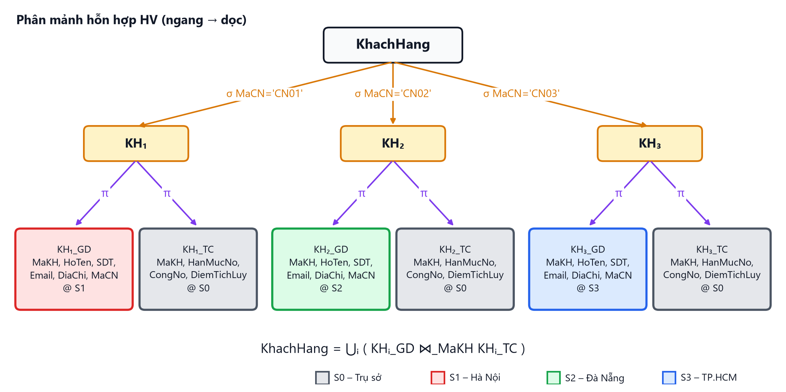
Hình 3.1: Cây phân mảnh hỗn hợp HV của quan hệ KhachHang

3.3 Chiến lược dọc trước, ngang sau (VH)
Trong chiến lược VH, quan hệ được phân mảnh dọc trước, sau đó một số mảnh dọc được phân mảnh ngang tiếp:
- Phân mảnh dọc R thành các mảnh Rⱼ = π_{K ∪ Aⱼ}(R) bằng BEA và SPLIT, tính trên toàn bộ ứng dụng.
- Với những mảnh dọc mà các ứng dụng sử dụng chúng chỉ truy cập một phần các bộ, phân mảnh ngang tiếp: Rⱼₖ = σ_{Fⱼₖ}(Rⱼ).
Đặc điểm của VH:
- Chỉ những mảnh dọc cần thiết mới bị chia ngang; các mảnh dọc khác được giữ nguyên. Nhờ vậy số mảnh ít hơn và việc quản lý đơn giản hơn.
- Phù hợp khi tiêu chí phân biệt chủ yếu là theo thuộc tính, chẳng hạn tách dữ liệu nhạy cảm để bảo mật. Phần nhạy cảm thường được xử lý tập trung nên không cần chia ngang.
Hình 3.2 là cây phân mảnh VH của quan hệ NhanVien. Thông tin nhân sự NV_NS (ngày sinh, CCCD, lương, số tài khoản) được tách ra và giữ tập trung tại trụ sở. Chỉ phần thông tin công việc NV_CV được chia tiếp theo chi nhánh.
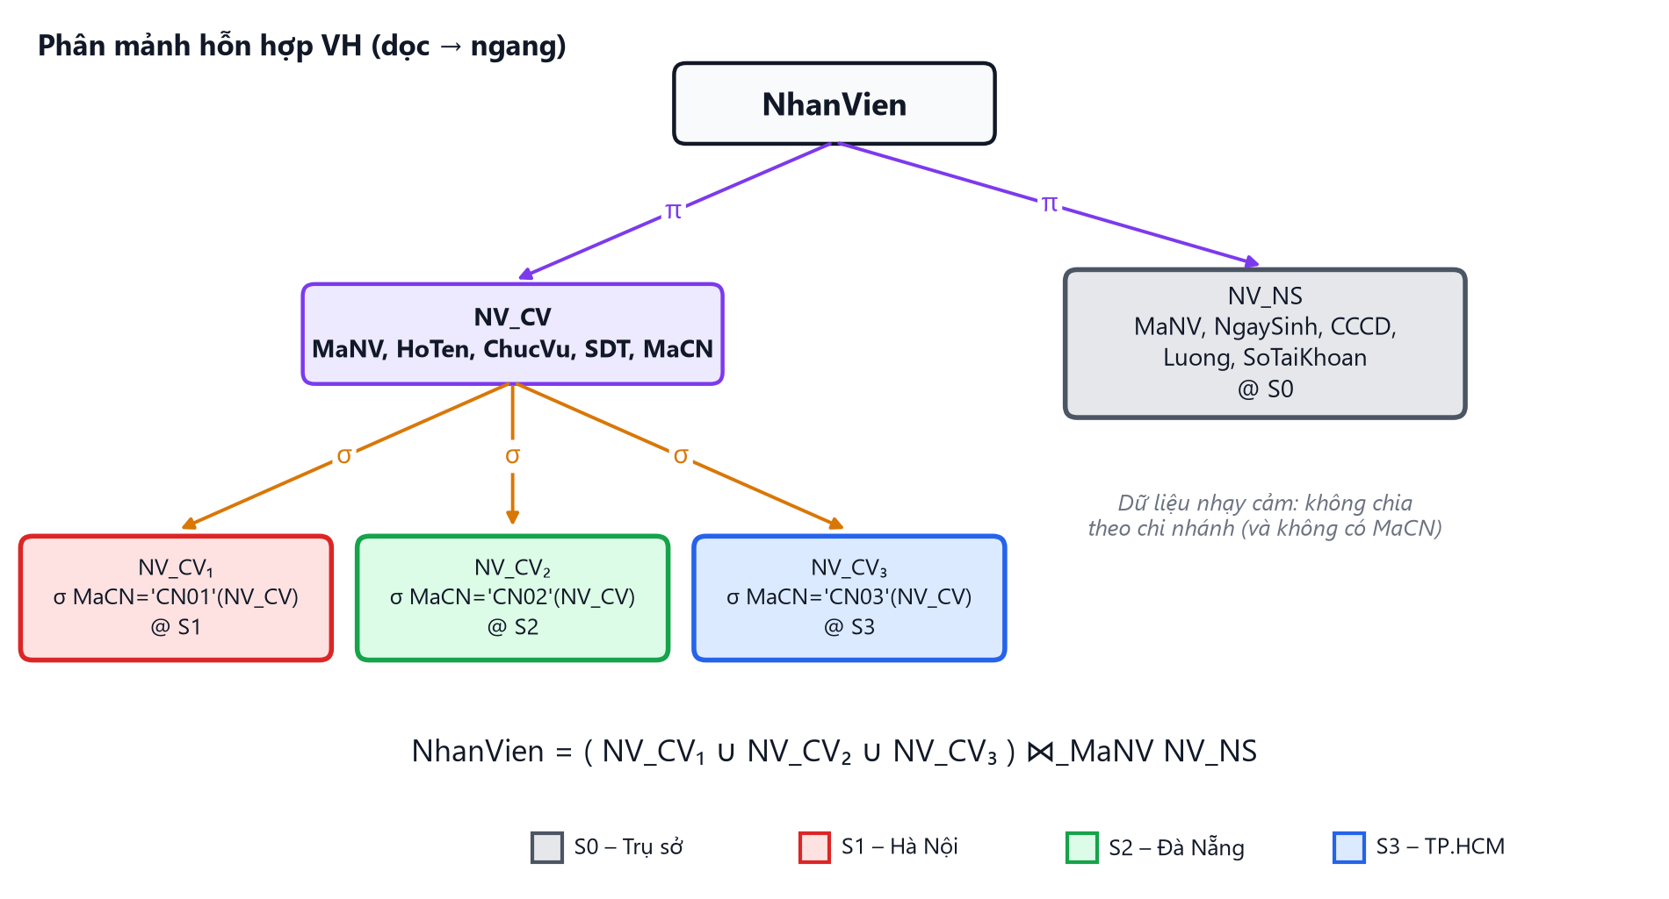
Hình 3.2: Cây phân mảnh hỗn hợp VH của quan hệ NhanVien
Phép chọn và phép chiếu giao hoán với nhau khi các thuộc tính của vị từ nằm trong tập thuộc tính được chiếu. Vì vậy, nếu mọi mảnh dọc đều chứa thuộc tính của vị từ và đều được chia ngang theo cùng các vị từ, HV và VH cho cùng một tập mảnh lá. Hai chiến lược chỉ thực sự khác nhau khi cây phân mảnh không cân đối: chỉ một số nút được chia tiếp (VH), hoặc mỗi nút được chia theo cách khác nhau (HV).

3.4 Cây phân mảnh và tái thiết quan hệ toàn cục
Cây phân mảnh là cách biểu diễn trực quan một lược đồ phân mảnh hỗn hợp:
- Gốc là quan hệ toàn cục R.
- Mỗi nút trong là một mảnh trung gian. Các cạnh từ một nút trong xuống các con của nó đều cùng một kiểu phân mảnh: hoặc đều là phép chọn σ (chia ngang), hoặc đều là phép chiếu π (chia dọc).
- Mỗi lá là một mảnh cuối cùng, được lưu trữ vật lý và cấp phát cho site.
Quan hệ toàn cục được tái thiết bằng cách duyệt cây phân mảnh từ lá lên gốc. Tại mỗi nút trong:
- nếu các con được tạo bằng phép chọn σ: nút = hợp (∪) các con;
- nếu các con được tạo bằng phép chiếu π: nút = kết nối (⋈) trên khóa K các con.
Với hai ví dụ ở trên:
KhachHang = ⋃_{i=1..3} ( KHᵢ_GD ⋈_{MaKH} KHᵢ_TC )
NhanVien = ( NV_CV₁ ∪ NV_CV₂ ∪ NV_CV₃ ) ⋈_{MaNV} NV_NS
Trong cài đặt bằng SQL, phép hợp các mảnh ngang rời nhau có thể dùng UNION ALL thay cho UNION. Vì các mảnh đã rời nhau, không có bộ trùng cần loại bỏ, nên UNION ALL cho cùng kết quả mà không tốn chi phí sắp xếp hay băm để khử trùng lặp.

3.5 Kiểm tra tính đúng đắn
Mệnh đề. Nếu phân mảnh tại mọi nút trong của cây phân mảnh đều thỏa ba quy tắc đầy đủ, tái thiết và rời nhau, thì phân mảnh hỗn hợp tương ứng với toàn bộ cây cũng thỏa ba quy tắc đó.
Chứng minh (phác thảo) bằng quy nạp theo chiều cao của cây:
- Đầy đủ: mỗi mục dữ liệu của nút cha có mặt trong ít nhất một nút con (giả thiết tại nút cha). Theo giả thiết quy nạp, mỗi mục dữ liệu của nút con có mặt trong ít nhất một lá của cây con. Vậy mọi mục dữ liệu của R đều có mặt trong ít nhất một lá.
- Tái thiết: mỗi nút con tái thiết được từ các lá của nó (giả thiết quy nạp), và nút cha tái thiết được từ các con bằng ∪ hoặc ⋈ (giả thiết tại nút cha). Hợp thành các phép toán đó cho biểu thức tái thiết R từ các lá, như ở mục 3.4.
- Rời nhau: hai lá bất kỳ có một nút tổ tiên chung gần nhất, và chúng nằm trong hai cây con của hai nút con khác nhau. Nếu nút tổ tiên đó chia ngang, hai lá chứa các tập bộ rời nhau. Nếu nút đó chia dọc, hai lá chỉ có chung thuộc tính khóa K. Trường hợp nào thì quy tắc rời nhau cũng thỏa.

3.6 Ảnh hưởng đến xử lý truy vấn và giao dịch
Khi nhận một truy vấn trên quan hệ toàn cục, DDBMS thay quan hệ đó bằng biểu thức tái thiết (gọi là chương trình định vị, localization program), rồi rút gọn [1]. Ví dụ với quan hệ KhachHang:
- Truy vấn SELECT HoTen, SDT FROM KhachHang WHERE MaCN = 'CN01' chỉ cần mảnh KH₁_GD, chạy hoàn toàn tại chi nhánh Hà Nội.
- Truy vấn SELECT SUM(CongNo) FROM KhachHang WHERE MaCN = 'CN02' chỉ cần mảnh KH₂_TC, chạy hoàn toàn tại trụ sở.
- Truy vấn SELECT HoTen, CongNo FROM KhachHang WHERE MaCN = 'CN02' cần KH₂_GD ⋈ KH₂_TC: hai mảnh nằm ở hai site khác nhau, phải truyền dữ liệu qua mạng.
Một thao tác cập nhật chạm đến thuộc tính thuộc nhiều mảnh dọc (ví dụ lập đơn hàng ở chi nhánh và cộng công nợ ở trụ sở) trở thành giao dịch phân tán, cần giao thức cam kết hai pha (2PC) để đảm bảo tính nguyên tử.

3.7 Ưu điểm, hạn chế và so sánh
Bảng 3.2 tóm tắt so sánh ba kiểu phân mảnh.
Bảng 3.2: So sánh ba kiểu phân mảnh
Tiêu chí | Phân mảnh ngang | Phân mảnh dọc | Phân mảnh hỗn hợp
Đơn vị chia | Tập bộ | Tập thuộc tính + khóa | Tập bộ × tập thuộc tính
Phép toán | σ (hoặc ⋉ nếu dẫn xuất) | π | Kết hợp σ và π
Tái thiết | ∪ | ⋈ trên khóa | ∪ và ⋈ theo cây phân mảnh
Phù hợp khi | Ứng dụng khác nhau theo bộ (địa lý, đơn vị) | Ứng dụng khác nhau theo thuộc tính, cần bảo mật cột | Ứng dụng khác nhau theo cả bộ lẫn thuộc tính
Độ phức tạp | Thấp | Trung bình | Cao

Để cài đặt phân mảnh hỗn hợp, cách phổ biến là: dùng cơ chế chia ngang (bảng riêng có CHECK, hoặc partitioning) cho bước ngang; dùng các bảng riêng chứa khóa chung cho bước dọc; và dùng view kết hợp UNION ALL và JOIN để tái thiết [3], [6]. Đây là cách nhóm áp dụng ở Chương 4.

CHƯƠNG 4. ỨNG DỤNG PHÂN MẢNH HỖN HỢP CHO HỆ THỐNG QUẢN LÝ ĐƠN HÀNG

4.1 Mô tả bài toán
Công ty thương mại X (công ty giả định) phân phối thiết bị văn phòng qua ba chi nhánh ở ba miền và có một trụ sở chính đặt tại TP. Hồ Chí Minh. Mỗi địa điểm là một site của CSDL phân tán.
Các nghiệp vụ chính:
- Mỗi khách hàng được quản lý bởi đúng một chi nhánh, là nơi khách đăng ký.
- Nhân viên chi nhánh tra cứu khách hàng, lập đơn hàng và cập nhật trạng thái đơn cho khách của chi nhánh mình. Đây là nghiệp vụ diễn ra nhiều nhất.
- Phòng Kế toán quản lý hạn mức công nợ, công nợ hiện tại và điểm tích lũy của khách hàng ở cả ba miền, lập báo cáo công nợ theo từng miền.
- Phòng Nhân sự quản lý ngày sinh, số CCCD, lương và số tài khoản của nhân viên. Đây là dữ liệu nhạy cảm, chi nhánh không được truy cập.
- Danh mục sản phẩm và giá bán do trụ sở quản lý; mọi chi nhánh đều cần đọc khi lập đơn.
Lược đồ toàn cục gồm sáu quan hệ:
- ChiNhanh(MaCN, TenCN, KhuVuc, DiaChi, SDT)
- KhachHang(MaKH, HoTen, SDT, Email, DiaChi, MaCN, HanMucNo, CongNo, DiemTichLuy)
- NhanVien(MaNV, HoTen, ChucVu, SDT, MaCN, NgaySinh, CCCD, Luong, SoTaiKhoan)
- SanPham(MaSP, TenSP, DonViTinh, GiaBan, MoTa)
- DonHang(MaDH, NgayDat, MaKH, MaNV, TrangThai, TongTien)
- ChiTietDonHang(MaDH, MaSP, SoLuong, DonGia)
Ràng buộc miền giá trị MaCN ∈ {'CN01', 'CN02', 'CN03'} được khai báo bằng CHECK. Ràng buộc này là cơ sở để chứng minh tính đầy đủ của phân mảnh ngang.

4.2 Phân tích ứng dụng
Theo phương pháp thiết kế từ trên xuống, nhóm liệt kê các ứng dụng chính, nơi phát sinh, dữ liệu sử dụng và tần suất (Bảng 4.1).
Bảng 4.1: Các ứng dụng chính của hệ thống
Mã | Ứng dụng | Phát sinh tại | Dữ liệu sử dụng | Tần suất
Q1 | Tra cứu khách hàng của chi nhánh để lập đơn | S1, S2, S3 | KhachHang(MaKH, HoTen, SDT, Email, DiaChi, MaCN) | Rất cao
Q2 | Lập đơn, xem và cập nhật đơn hàng của chi nhánh | S1, S2, S3 | DonHang, ChiTietDonHang, SanPham | Rất cao
Q3 | Kiểm tra hạn mức, công nợ; báo cáo công nợ theo miền | S0 | KhachHang(MaKH, MaCN, HanMucNo, CongNo, DiemTichLuy) | Trung bình
Q4 | Xem danh sách nhân viên chi nhánh | S1, S2, S3 | NhanVien(MaNV, HoTen, ChucVu, SDT, MaCN) | Trung bình
Q5 | Tính lương, quản lý hồ sơ nhân sự | S0 | NhanVien(MaNV, NgaySinh, CCCD, Luong, SoTaiKhoan) | Thấp
Q6 | Báo cáo doanh thu toàn công ty, theo chi nhánh | S0 | DonHang, ChiTietDonHang | Thấp
Q7 | Cập nhật danh mục và giá sản phẩm | S0 | SanPham | Thấp

Ma trận sử dụng thuộc tính của KhachHang cho thấy các thuộc tính chia thành hai nhóm tách biệt: nhóm giao dịch do Q1, Q2 sử dụng tại chi nhánh và nhóm tài chính do Q3 sử dụng tại trụ sở. Hai nhóm chỉ chung khóa MaKH và thuộc tính MaCN. Kết quả này phù hợp với ví dụ BEA và SPLIT ở mục 2.5. Đồng thời, mỗi chi nhánh chỉ truy cập các bộ của khách thuộc chi nhánh mình. Như vậy KhachHang cần được phân mảnh theo cả bộ lẫn thuộc tính. Lập luận tương tự áp dụng cho NhanVien: Q4 dùng thông tin công việc tại chi nhánh, Q5 dùng thông tin nhân sự tại trụ sở.

4.3 Thiết kế phân mảnh
Bảng 4.2 tóm tắt kiểu phân mảnh được chọn cho từng quan hệ.
Bảng 4.2: Kiểu phân mảnh của từng quan hệ
Quan hệ | Kiểu phân mảnh | Số mảnh lá | Lý do
KhachHang | Hỗn hợp HV | 6 | Chi nhánh cần dòng của mình + cột giao dịch; kế toán cần cột tài chính, báo cáo theo miền
NhanVien | Hỗn hợp VH | 4 | Tách dữ liệu nhân sự nhạy cảm, xử lý tập trung; chỉ chia ngang phần công việc
DonHang | Ngang dẫn xuất theo KhachHang | 3 | Đặt đơn cùng site với khách, kết nối cục bộ
ChiTietDonHang | Ngang dẫn xuất theo DonHang | 3 | Đặt chi tiết cùng site với đơn
ChiNhanh, SanPham | Không phân mảnh, nhân bản toàn phần | — | Nhỏ, chủ yếu được đọc, ít cập nhật

KhachHang – phân mảnh hỗn hợp HV. Bước 1 – phân mảnh ngang nguyên thủy theo các vị từ pᵢ: MaCN = 'CN0i' (đã thiết kế ở mục 2.3). Bước 2 – phân mảnh dọc từng mảnh KHᵢ thành phần giao dịch và phần tài chính. Thuộc tính MaCN được giữ ở phần giao dịch vì đó là thuộc tính phân mảnh, cần cho ràng buộc CHECK tại chi nhánh:
KHᵢ_GD = πMaKH, HoTen, SDT, Email, DiaChi, MaCN(KHᵢ) → đặt tại Sᵢ
KHᵢ_TC = πMaKH, HanMucNo, CongNo, DiemTichLuy(KHᵢ) → đặt tại S0
Nhóm chọn HV thay vì VH vì phòng Kế toán lập báo cáo công nợ theo từng miền. Phần tài chính được chia sẵn theo miền nên báo cáo của mỗi miền chỉ cần đọc đúng một mảnh.
NhanVien – phân mảnh hỗn hợp VH. Bước 1 – phân mảnh dọc thành thông tin công việc và thông tin nhân sự:
NV_CV = π_{MaNV, HoTen, ChucVu, SDT, MaCN}(NhanVien)
NV_NS = πMaNV, NgaySinh, CCCD, Luong, SoTaiKhoan(NhanVien) → đặt tại S0
Bước 2 – phân mảnh ngang chỉ trên mảnh công việc:
NV_CVᵢ = σ_{MaCN='CN0i'}(NV_CV) → đặt tại Sᵢ, i = 1, 2, 3
Nhóm chọn VH vì tiêu chí phân biệt chính ở đây là thuộc tính, nhằm tách dữ liệu nhạy cảm. Phần nhân sự được xử lý tập trung tại trụ sở nên không cần chia ngang; hơn nữa NV_NS không chứa MaCN nên cũng không chia ngang trực tiếp theo chi nhánh được.
DonHang, ChiTietDonHang – phân mảnh ngang dẫn xuất:
DHᵢ = DonHang ⋉_{MaKH} KHᵢ, CTDHᵢ = ChiTietDonHang ⋉_{MaDH} DHᵢ, i = 1, 2, 3
Nhờ phân mảnh dẫn xuất, mọi phép kết nối giữa khách hàng, đơn hàng và chi tiết đơn hàng đều thực hiện được tại chỗ ở chi nhánh.
ChiNhanh, SanPham – nhân bản toàn phần. Hai quan hệ này nhỏ (3 và 10 bộ trong dữ liệu mẫu), được đọc ở mọi site và chỉ trụ sở cập nhật. Chúng được nhân bản toàn phần ở cả bốn site.

4.4 Lược đồ cấp phát
Bảng 4.3: Lược đồ cấp phát
Site | Mảnh được cấp phát
S0 – Trụ sở | KH₁_TC, KH₂_TC, KH₃_TC, NV_NS, ChiNhanh*, SanPham*
S1 – Hà Nội | KH₁_GD, NV_CV₁, DH₁, CTDH₁, ChiNhanh*, SanPham*
S2 – Đà Nẵng | KH₂_GD, NV_CV₂, DH₂, CTDH₂, ChiNhanh*, SanPham*
S3 – TP.HCM | KH₃_GD, NV_CV₃, DH₃, CTDH₃, ChiNhanh*, SanPham*

(* bản nhân bản)
Với lược đồ cấp phát này, mức độ cục bộ của các ứng dụng như sau:
- Q1, Q2, Q4 (tần suất cao) chạy hoàn toàn cục bộ tại chi nhánh: mọi mảnh cần thiết (KHᵢ_GD, DHᵢ, CTDHᵢ, NV_CVᵢ, SanPham) đều nằm tại Sᵢ.
- Q3, Q5, Q7 chạy cục bộ tại trụ sở.
- Chỉ Q6 (báo cáo toàn công ty, tần suất thấp) cần lấy dữ liệu từ ba chi nhánh.

4.5 Cài đặt thực nghiệm trên SQL Server
- Hệ quản trị: Microsoft SQL Server 2022 Express (phiên bản 16.0.1000), công cụ SQL Server Management Studio 21. Toàn bộ kết quả trong mục này là kết quả chạy thật trên môi trường đó.
- Mỗi site được mô phỏng bằng một CSDL riêng trên cùng một instance: QLDH_TRUSO (S0), QLDH_HN (S1), QLDH_DN (S2), QLDH_HCM (S3). Thêm CSDL QLDH_GOC chứa lược đồ toàn cục và dữ liệu ban đầu, dùng làm chuẩn để đối chiếu.
- Dữ liệu mẫu: 3 chi nhánh, 30 khách hàng (10 khách mỗi chi nhánh), 12 nhân viên (4 người mỗi chi nhánh), 10 sản phẩm, 45 đơn hàng (15 đơn mỗi chi nhánh) với 97 dòng chi tiết.
Tại S0, nhóm tạo synonym [7] cho từng mảnh nằm ở chi nhánh, rồi xây dựng view tái thiết trên các synonym đó. Người dùng tại trụ sở truy vấn các view này như truy vấn trên quan hệ toàn cục, không cần biết dữ liệu được chia thành những mảnh nào và nằm ở site nào. Đó là trong suốt phân mảnh và trong suốt vị trí.
Để kiểm tra tính đúng đắn, nhóm viết 14 truy vấn so sánh dữ liệu trong các mảnh với CSDL gốc QLDH_GOC. Cả 14 phép kiểm tra đều cho số dòng lệch bằng 0, khẳng định phân mảnh đúng đắn trên dữ liệu thực (Hình 4.1).
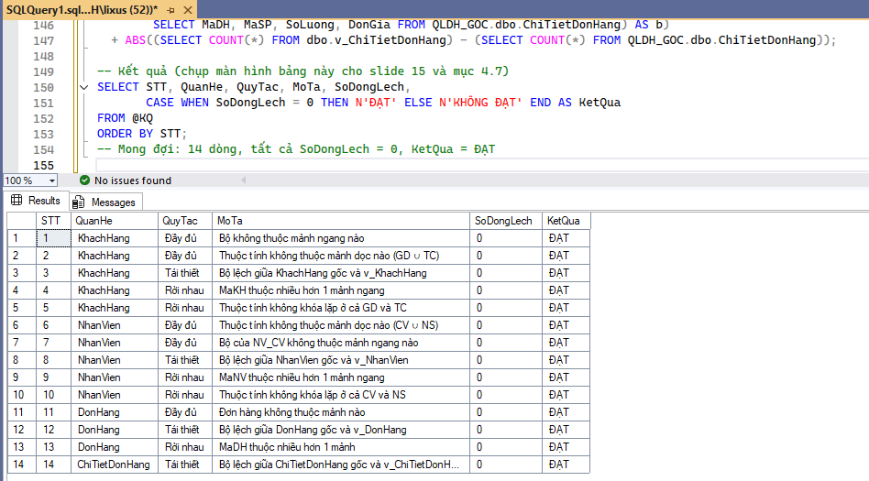
Hình 4.1: Kết quả chạy phần kiểm tra trong 03_reconstruct_check.sql: 14/14 phép kiểm tra ĐẠT
Truy vấn cục bộ tại chi nhánh (S1). Truy vấn Q2 liệt kê các đơn đang xử lý của chi nhánh Hà Nội, kèm tên khách, nhân viên và sản phẩm. Nó kết nối năm bảng nhưng tất cả đều nằm tại S1: DH₁, KH₁_GD, NV_CV₁, CTDH₁ và bản nhân bản SanPham. Phân mảnh dọc còn đóng vai trò bảo mật. Mảnh NV_CV₁ tại chi nhánh không có cột lương, nên câu lệnh SELECT MaNV, Luong FROM NV_CV₁ báo lỗi Invalid column name 'Luong'.
Truy vấn toàn cục qua view. Danh sách khách hàng có công nợ từ 80% hạn mức trở lên cần họ tên (ở chi nhánh) và công nợ (ở trụ sở), nên phải ghép mảnh của nhiều site. Truy vấn viết trên v_KhachHang như với một bảng bình thường. Kết quả gồm ba khách: KH011 (CN02, 90,1%), KH025 (CN01, 80,7%) và KH015 (CN03, 80,4%).
Giao dịch phân tán. Khi lập đơn hàng, chi nhánh ghi vào DHᵢ và CTDHᵢ tại Sᵢ, nhưng đồng thời phải kiểm tra hạn mức và cộng công nợ vào KHᵢ_TC tại S0. Một thao tác nghiệp vụ vì vậy ghi lên hai site và phải đảm bảo tính nguyên tử. Hai trường hợp được thử nghiệm (Hình 4.2):
- Thành công: khách KH007 (hạn mức 200.000.000 đồng, công nợ 86.100.000 đồng) mua một máy in giá 4.590.000 đồng. Đơn DH046 xuất hiện ở S1, đồng thời công nợ tại S0 tăng lên 90.690.000 đồng.
- Thất bại: khách KH022 (hạn mức 50.000.000 đồng, công nợ 30.900.000 đồng) mua hai laptop, tổng 33.980.000 đồng, vượt hạn mức. Thủ tục báo lỗi 50002 và giao dịch bị hủy trên cả hai site: không có đơn DH047 ở S1, công nợ tại S0 giữ nguyên 30.900.000 đồng.
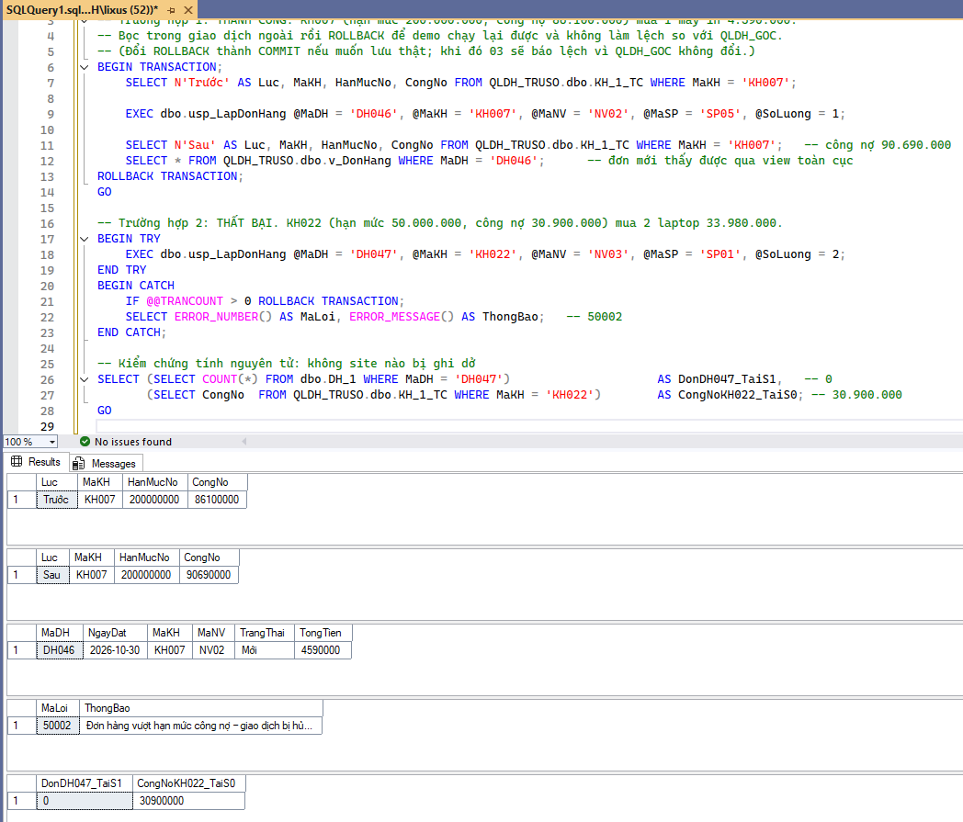
Hình 4.2: Giao dịch phân tán: công nợ KH007 trước và sau khi lập đơn DH046; đơn vượt hạn mức của KH022 bị hủy với lỗi 50002 và không site nào bị ghi dở

CHƯƠNG 5. KẾT LUẬN VÀ HƯỚNG PHÁT TRIỂN

5.1 Kết quả đạt được
Về mặt lý thuyết, đồ án đã hệ thống hóa các kiến thức nền tảng về cơ sở dữ liệu phân tán: khái niệm, kiến trúc tham chiếu, các mức trong suốt và hai bài toán thiết kế là phân mảnh và cấp phát. Trọng tâm là phân mảnh hỗn hợp: định nghĩa, hai chiến lược HV và VH cùng điều kiện để chúng tương đương, cây phân mảnh, công thức tái thiết, chứng minh tính đúng đắn, và ảnh hưởng của phân mảnh hỗn hợp đến cấp phát, xử lý truy vấn và giao dịch.
Về mặt ứng dụng, nhóm đã thiết kế CSDL phân tán cho hệ thống quản lý đơn hàng của một công ty có ba chi nhánh và một trụ sở: KhachHang theo chiến lược HV, NhanVien theo chiến lược VH, DonHang và ChiTietDonHang theo phân mảnh dẫn xuất, ChiNhanh và SanPham được nhân bản toàn phần. Thiết kế được cài đặt trên SQL Server với các view tái thiết đảm bảo trong suốt phân mảnh và vị trí, bộ truy vấn kiểm tra tự động ba quy tắc đúng đắn, các truy vấn minh họa và một giao dịch phân tán có kiểm tra hạn mức.
Qua đề tài, nhóm rút ra rằng phân mảnh hỗn hợp phát huy hiệu quả khi các nhóm người dùng khác nhau cần những phần dữ liệu khác nhau cả theo dòng lẫn theo cột. Lựa chọn giữa HV và VH phụ thuộc vào tiêu chí nào phân biệt các ứng dụng rõ hơn và phần dữ liệu nào không cần chia tiếp. Thiết kế phân mảnh luôn là sự đánh đổi giữa tính cục bộ của truy vấn và chi phí của cập nhật phân tán.

5.2 Hạn chế
- Thực nghiệm mô phỏng các site bằng nhiều CSDL trên cùng một máy chủ, chưa phản ánh độ trễ và sự cố mạng thực tế.
- Tần suất truy cập của các ứng dụng là giả định, chưa thu thập từ hệ thống thật.
- Chưa cài đặt cơ chế đồng bộ tự động cho các bản nhân bản, cũng như quy trình di chuyển dữ liệu khi khách hàng chuyển chi nhánh.

5.3 Hướng phát triển
- Triển khai trên nhiều máy thật nối bằng Linked Server, sử dụng MSDTC cho giao dịch phân tán, và đo thời gian phản hồi của các truy vấn cục bộ và toàn cục.
- Dùng SQL Server Replication để đồng bộ tự động các bản nhân bản ChiNhanh và SanPham.
- So sánh định lượng các phương án: phân mảnh ngang thuần, phân mảnh dọc thuần và phân mảnh hỗn hợp, trên cùng tập ứng dụng và dữ liệu lớn hơn.

TÀI LIỆU THAM KHẢO
[1] M. T. Özsu and P. Valduriez, Principles of Distributed Database Systems, 4th ed. Cham, Switzerland: Springer, 2020.
[2] S. Ceri and G. Pelagatti, Distributed Databases: Principles and Systems. New York, NY, USA: McGraw-Hill, 1984.
[3] Microsoft, "CREATE VIEW (Transact-SQL) – Partitioned views," Microsoft Learn. [Online]. Available: https://learn.microsoft.com/en-us/sql/t-sql/statements/create-view-transact-sql
[4] W. T. McCormick, P. J. Schweitzer, and T. W. White, "Problem decomposition and data reorganization by a clustering technique," Operations Research, vol. 20, no. 5, pp. 993–1009, 1972.
[5] S. Navathe, S. Ceri, G. Wiederhold, and J. Dou, "Vertical partitioning algorithms for database design," ACM Transactions on Database Systems, vol. 9, no. 4, pp. 680–710, 1984.
[6] Microsoft, "Linked servers (Database Engine)," Microsoft Learn. [Online]. Available: https://learn.microsoft.com/en-us/sql/relational-databases/linked-servers/linked-servers-database-engine
[7] Microsoft, "Synonyms (Database Engine)," Microsoft Learn. [Online]. Available: https://learn.microsoft.com/en-us/sql/relational-databases/synonyms/synonyms-database-engine

